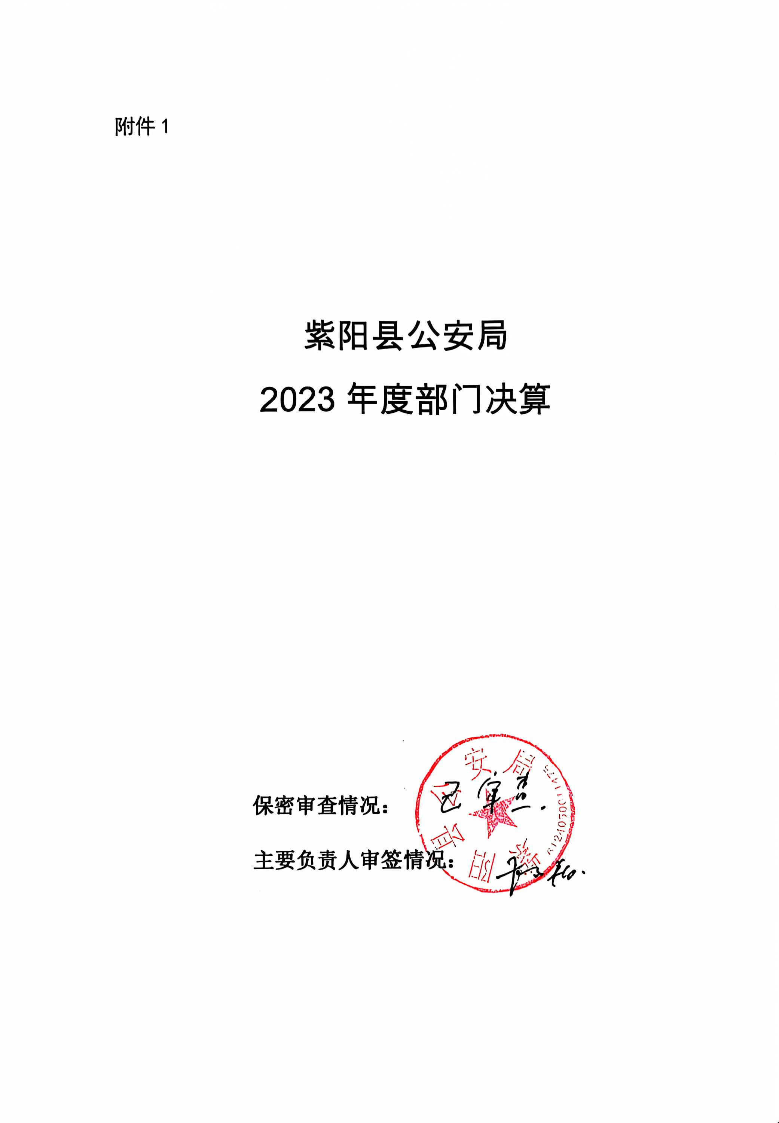
目 录

第一部分 部门（单位）概况
一、部门（单位）主要职责及内设机构
二、部门决算单位构成
三、部门（单位）人员情况

第二部分 2023年度部门决算情况说明
一、收入支出决算总体情况说明
二、收入决算情况说明
三、支出决算情况说明
四、财政拨款收入支出决算总体情况说明
五、一般公共预算财政拨款支出决算情况说明
六、一般公共预算财政拨款基本支出决算情况说明
七、政府性基金预算财政拨款收入支出决算情况说明
八、国有资本经营预算财政拨款支出决算情况说明
九、财政拨款“三公”经费及会议费、培训费支出决算情况说明
十、机关运行经费支出情况说明
十一、政府采购支出情况说明
十二、国有资产占用及购置情况说明
十三、预算绩效情况说明
十四、其他需要说明的情况

第三部分 2023年度部门决算表
一、收入支出决算总表
二、收入决算表
三、支出决算表
四、财政拨款收入支出决算总表
五、一般公共预算财政拨款支出决算表
六、一般公共预算财政拨款基本支出决算表
七、政府性基金预算财政拨款收入支出决算表
八、国有资本经营预算财政拨款支出决算表
九、财政拨款“三公”经费及会议费、培训费支出决算表

- 专业名词解释

第五部分 附 件
第一部分 部门（单位）概况

一、部门（单位）主要职责及机构设置
（一）主要职责
1.全面贯彻党和国家的路线、方针、政策，具体组织实施关于公安工作的法律、法规、规章。
2.掌握信息，分析、预测敌情及社情动态；针对全县社会治安出现的新情况、新问题，研究、制定对策，不断加强和改进公安工作。
3.负责全县公安民警的管理和教育训练工作，不断推进全县公安队伍的正规化建设。
4.负责辖区内危害国家安全以及刑事、治安等案件侦办工作，协调处置跨区域的重大案件。预防和处置危害社会安定的聚众闹事、骚乱事件和治安事件。
5.依法对全县社会治安、出入境、道路交通、消防安全工作等实施管理。
6.指导全县党政机关、学校、团体、企事业等单位安全保卫工作。
7.负责对来紫中省领导以及重要外宾等目标和重要会议等组织实施安全警卫和保卫工作。
8.负责全县违法犯罪人员的收押监管工作。
9.负责全县公安科技、技术、通讯、计算机和警务装备等建设、管理。
10.协助县委、县政府、市公安局和有关方面做好消防大队、武警中队的建设和管理工作。
11.做好县委、县政府和上级业务部门交办的其他工作。
（二）内设机构
紫阳县公安局属于行政执法机关，下设17个派出所、5个刑警中队、6个交警中队，交警、刑侦、治安、国安、监管、经侦、巡警、督察、法制、网安、森警等11个业务大队，政工、纪检监察、指挥中心、警务保障等4个内设科室。
二、部门决算单位构成
纳入本年度本部门决算编制范围的单位共1个，无二级预算单位：
- 部门（单位）人员情况
截至2023年底，本部门人员编制244人，其中行政编制244人、事业编制0人；实有人员236人，其中行政236人、事业0人。单位管理的离退休人员0人。
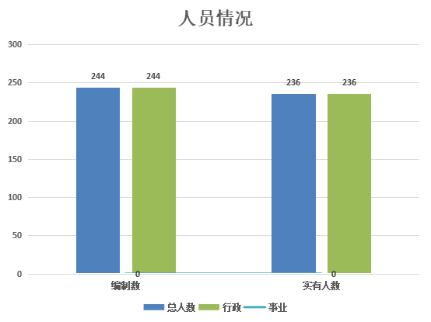

- 2023年度部门决算情况说明

一、收入支出决算总体情况说明
2023年收入7354.86万元，支出7356.02万元，与上年相比收入增长208.92万元，增长2.8%，主要原因：一是新招录9名公务员导致人员费用增长，二是调离人员5名的职业年金记实支出和在职人员1名、退休人员4名去世后抚恤金支出导致经费增长；二是部分专项资金支出科目调整。支出减少52.72万元，减少0.7%，主要原因是财政对部门预算专项业务费调整造成支出相应减少。
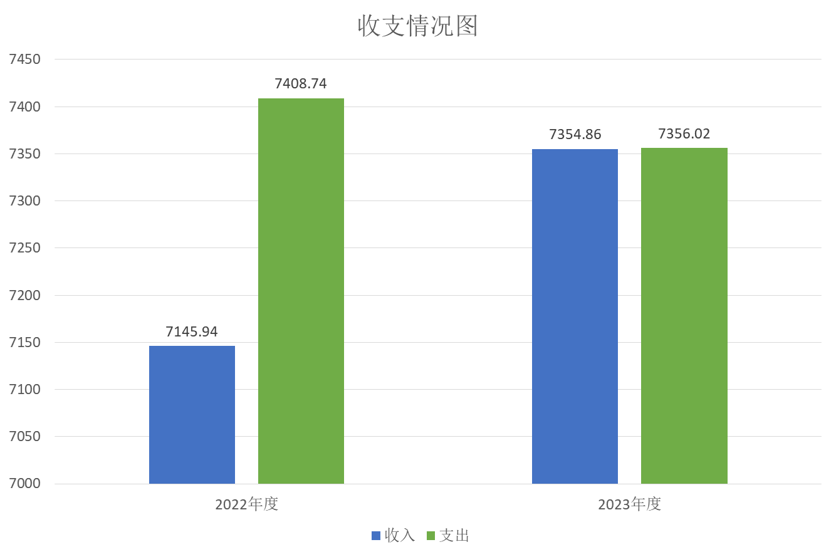
二、收入决算情况说明
2023年度本年收入合计7354.86万元，其中：财政拨款收入7354.86万元，占100%；事业收入0万元，占0%；经营收入0万元，占0%；其他收入0万元，占0%。
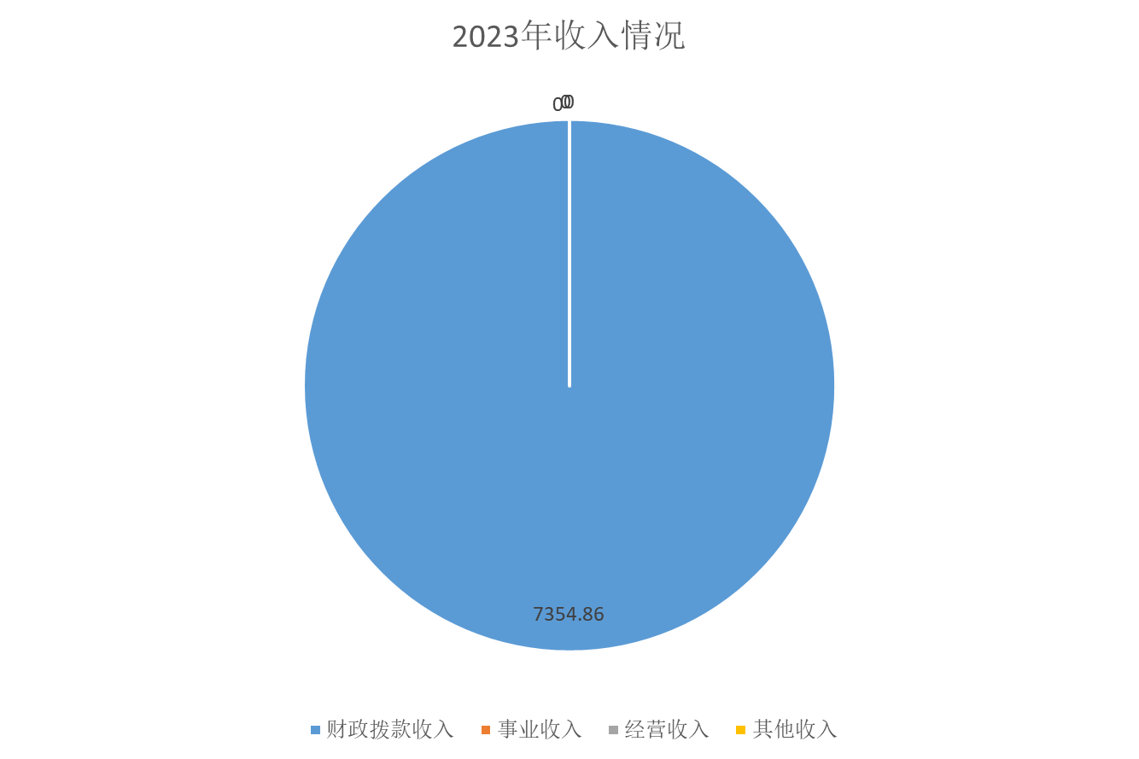
三、支出决算情况说明
2023年度本年支出合计7356.02万元，其中：基本支出6923.2万元，占94%；项目支出432.81万元，占6%；经营支出0万元，占0%。
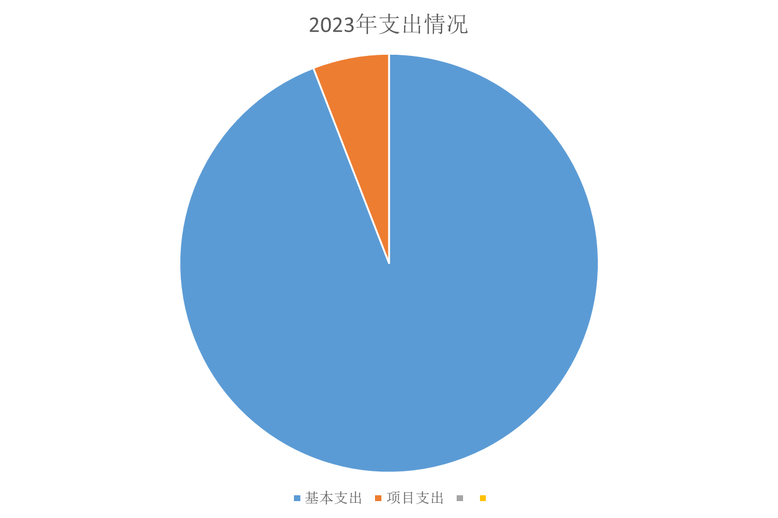

四、财政拨款收入支出决算总体情况说明
2023年度财政拨款收入总计7354.86万元，支出总计7356.02万元，与上年相比基本持平。
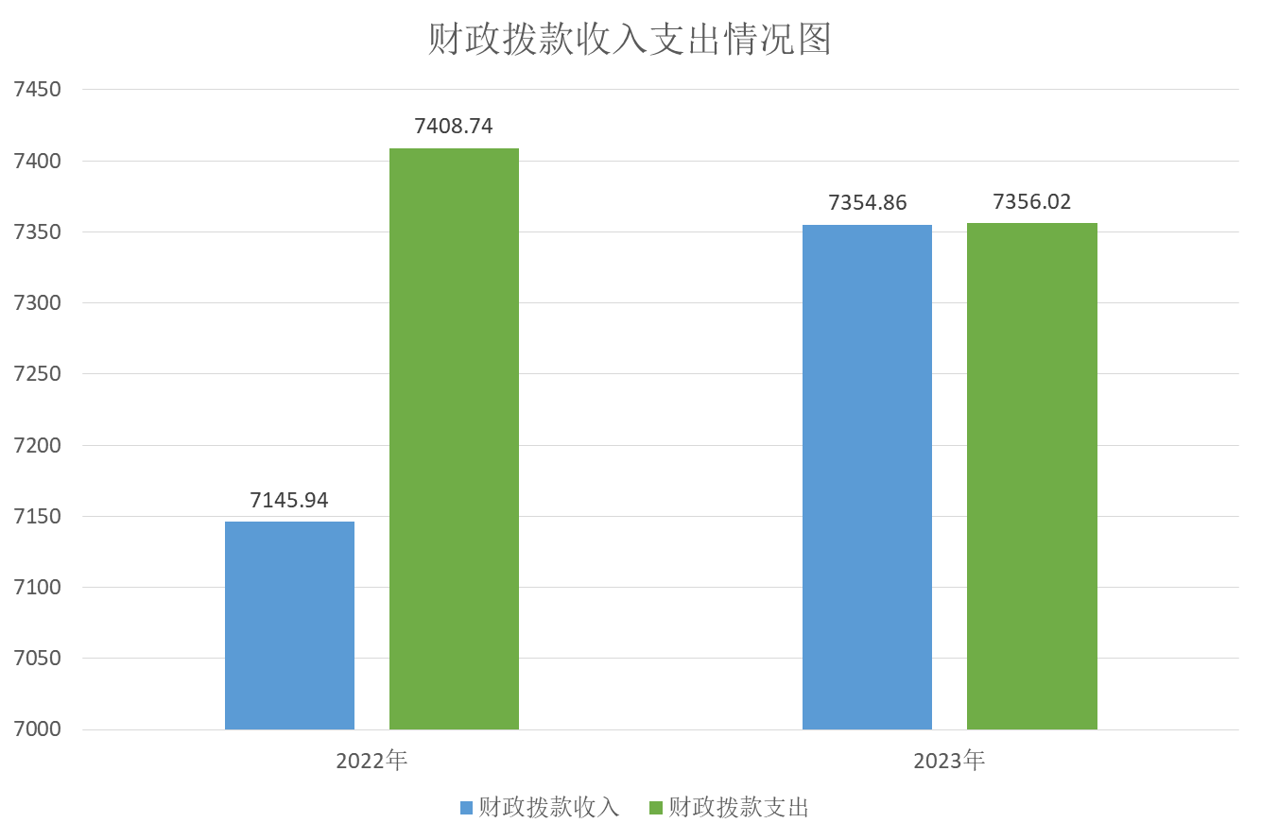
五、一般公共预算财政拨款支出决算情况说明
2023年度一般公共预算财政拨款支出年初预算6315.18万元，支出决算7356.02万元，完成年初预算的116%，占本年支出合计的100%，主要原因：一是部分专项经费年初无预算，为后期追加预算；二是新招录9名公务员导致人员和是调离人员5名的职业年金记实支出和在职人员1名、退休人员4名去世后抚恤金支出导致预算追加造成增长；四是部分专项资金支出科目调整导致。与上年相比，财政拨款支出减少52.72万元，下降0.7%，主要原因是财政对部门预算专项业务费调整造成支出相应减少。

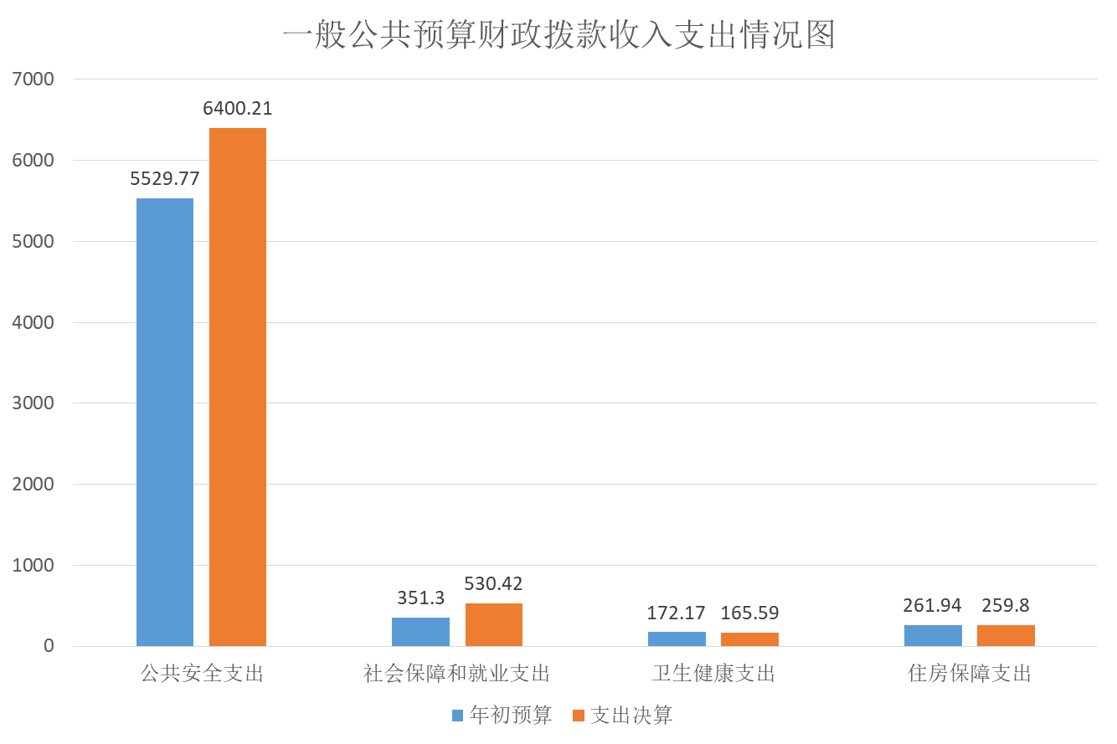
按照政府功能分类科目，其中：
1.公共安全支出（类）公安（款）行政运行（项）
年初预算5529.77万元，支出决算6400.21万元，完成年初预算的115%。决算数大于年初预算数的主要原因是部分专项经费年初无预算，为后期追加预算。
2.社会保障和就业支出（类）行政事业单位养老支出（款）机关事业单位基本养老保险缴费支出（项）
年初预算351.3万元，支出决算530.42万元，完成年初预算的151%。决算数大于年初预算数的主要原因是本年度是调离人员5名的职业年金记实支出和在职人员1名、退休人员4名去世后抚恤金支出导致增长。
3.卫生健康支出（类）行政事业单位医疗（款）行政单位医疗（项）
年初预算172.17万元，支出决算165.59万元，完成年初预算的96%。决算数小于年初预算数的主要原因是本年度在职人员调离、退休导致。
5.住房保障支出（类）住房改革支出（款）住房公积金（项）
年初预算261.94万元，支出决算259.8万元，完成年初预算的98%。决算数小于年初预算数的主要原因是本年度在职人员调离、退休、去世导致。

六、一般公共预算财政拨款基本支出决算情况说明
2023年度一般公共预算财政拨款基本支出6932.2万元，包括人员经费和公用经费。其中：
（一）人员经费3983.3万元，主要包括：基本工资、津贴补贴、奖金、机关事业单位基本养老保险缴费、职工基本医疗保险缴费；抚恤金、生活补助。
（二）公用经费2939.9万元，主要包括：办公费、水费、电费、邮电费、物业管理费、差旅费、维修（护）费、会议费、培训费、公务接待费、专用材料费、被装购置费、劳务费、委托业务费、工会经费、公务用车运行维护费、其他交通费、办公设备购置、信息网络及软件购置更新。
七、政府性基金预算财政拨款收入支出决算情况说明
本（部门/单位）2023年度无政府性基金预算财政拨款收支，已公开空表。
八、国有资本经营预算财政拨款支出决算情况说明
本（部门/单位）2023年度无国有资本经营预算财政拨款收支，已公开空表。
九、财政拨款“三公”经费及会议费、培训费支出决算情况说明
（一）“三公”经费支出决算情况说明
2023年度财政拨款安排“三公”经费支出预算159万元，支出决算159万元，完成预算的100%。决算数与预算数持平。
1.因公出国（境）费支出情况说明
本年度无财政拨款因公出国（境）费支出。
2.公务用车购置费支出情况说明
本年度无财政拨款公务用车购置费支出。
3.公务用车运行维护费支出情况说明
2023年度财政拨款安排公务用车运行维护费用预算150万元，支出决算150万元，完成预算的100%，主要用于治安防控巡逻和案件侦办等公安业务工作
4.公务接待费支出情况说明
2023年度财政拨款安排公务接待预算9万元，支出决算9万元，完成预算的100%。
国内公务接待支出9万元。主要是本部门所属各队、所与省内、外相关业务部门交流工作、接受上级和相关部门工作检查、指导等发生的接待支出。共接待国内来访团组67个，来宾650余人次。
（二）培训费支出情况说明
2023年度财政拨款安排培训费预算5万元，支出决算5万元，完成预算的100%。主要用于本部门各类公安业务培训和衔级晋升培训。
（三）会议费支出情况说明
2023年度财政拨款安排会议费预算5万元，支出决算1.25万元，完成预算的25%，决算数较预算数减少3.75万元，主要原因是紧凑工作安排，利用现有专用网络进行线上会议，以压缩会议支出。主要用于主题教育宣讲和公安业务工作布置、总结等。
十、机关运行经费支出情况说明
2023年度机关运行经费预算2939.9万元，支出决算2939.5万元，完成预算的100%。
十一、政府采购支出情况说明
（一）2023年度政府采购支出总额共202万元，其中：政府采购货物支出147万元、政府采购工程支出0万元、政府采购服务支出55万元。
（二）政府采购授予中小企业合同金额147万元，占政府采购支出合同总额的72%其中：授予小微企业合同金额147万元，占授予中小企业合同金额的100%；货物采购授予中小企业合同金额占政府采购货物支出合同的70%，工程采购授予中小企业合同金额占政府采购工程支出合同的0%，服务采购授予中小企业合同金额占政府采购服务支出合同的30%。
十二、国有资产占用及购置情况说明
截至2023年末，本部门（部门）共有车辆50辆，其中副部（省）级以上领导用车0辆，主要领导干部用车0辆，机要通信用车0辆，应急保障用车0辆，执法执勤用车50辆，特种专业技术用车0辆，离退休干部用车0辆，其他用车0辆，主要用治安防控巡逻和案件侦办等公安业务工作。单价100万元及以上的设备（不含车辆）0台（套）。
十三、预算绩效情况说明
（一）预算绩效管理工作开展情况说明
根据预算绩效管理要求，本部门积极开展预算绩效工作，严控预算编审环节，科学编制预算，从源头规范；严格预算目标管理制度，预算有序运行，促使资金使用效率逐步提高，用预算和计划引导资金使用，确保规范有序；全程预算监督，运用单位内控制度，定期采集预算绩效目标运行情况进行评价追踪，促进预算绩效不断更新，特别是重点项目更要及时进行认真分析和研判，实现全过程预算绩效管理,进一步完善内部约束和激励机制，确保预算资金使用合规有序。
根据预算绩效管理要求，本部门组织对2021年度部门预算项目支出进行全面自评，涵盖项目4个，涉及预算资金526万元，占部门预算项目支出总额的100%。
（二）部门整体支出绩效自评结果
根据年度设定的绩效目标，部门整体支出自评得分99分，全年预算数7354.862万元，执行数7356.02万元，完成预算的100*%。本年度本部门总体运行情况及取得的成绩：全县公安机关以习近平新时代中国特色社会主义思想为指引，不断增强“四个意识”，坚决做到“两个维护”，确保公安队伍绝对忠诚、绝对纯洁、绝对可靠。严格落实“第一议题”、政治轮训等学习制度，组织开展党的二十大暨全国两会精神专题讲座，扎实开展习近平新时代中国特色社会主义思想主题教育，引导广大民辅警不断提高政治判断力、政治领悟力、政治执行力，切实打牢听党指挥、忠诚使命的思想根基。紧紧围绕“一条主线、两个载体、六个维度、十大体系”工作部署，聚焦县委、县政府“建设幸福紫阳”发展蓝图，咬定“树标杆、做表率、走前列”的总体目标，强力推进“十大行动”，有力维护了社会大局持续稳定。
突出预警预防，强化社会面治安整体防控，始终坚持严打整治不放松，纵深打击治理电诈案件护航县域经济发展，统筹推进办案中心和案管中心提质增效，实现执法办案、监督管理、服务保障“一体化”运行，着力提升民警政治能力、思维能力、专业能力、实战能力、协调能力等“五大能力”建设，全力构建执法规范化建设现代体系,全面提升全局民警的整体执法素质。固化提升“四位一体”反诈经验，全力减少发案，最大限度追赃挽损。聚焦各类突出违法犯罪，坚决打出声威、打出震慑、打出平安。开展“护苗”行动，推动构建政府、司法、学校、家庭、社会、网络“六位一体”守护格局。制订出台的《人员失踪类警情处置规范》被评选为全国优秀执法制度，执法办案管理中心建设应用工作受到公安部通报表扬，法制大队被公安部、中华全国总工会通报表彰为全国公安机关成绩突出集体。

紫阳县公安局整体支出绩效自评表
（2023年度）
部门（单位）名称 |  |  | 紫阳县公安局
年度主要任务完成情况 | 任务名称 | 主要内容 | 完成情况 | 全年预算数（万元） |  |  | 全年执行数（万元） |  |  | 分值 | 执行率 |  | 得分
 |  |  |  | 总额 | 财政拨款 | 其他资金 | 总额 | 财政拨款 | 其他资金 | 分值 |  |  | 得分
年度主要任务完成情况 | 任务1 | 全力履行公安职责，全力维护国家安全和社会稳定、保护公民人身财产安全，有效打击各类刑事犯罪 | 坚决捍卫政治安全，切实维护社会稳定、提升应急处突能力、全力打赢扫黑除恶专项斗争收官战、 严厉打击侵财犯罪活动、统筹推进各类专项行动、加快推进情指勤舆一体化机 制建设、加快社会治安防控体系建设、推进信息化重点项目建设、深入推进执 法规范化建设 | 7354.86 | 7354.86 | 0 | 7356.02 | 7356.02 | 0 | 10 | 100% |  | 10
年度主要任务完成情况 | 金额合计 |  |  | 7354.86 | 7354.86 | 0 | 7356.02 | 7356.02 | 0 | 10 | 100% |  | 10
年度总体目标完成情况 | 预期目标（年初设定） |  |  |  |  |  | 目标实际完成情况
年度总体目标完成情况 | 1.深入学习贯彻党的二十大和党的二十届一中全会精神，全面贯彻习近平新时代中国特色社会主义思想，深刻领悟“两个确立”的决定性意义，增强“四个意识”、坚定“四个自信”、做到“两个维护”。  2.狠抓公安队伍教育管理，严格落实全面从严管党治警责任，持续深化“双品培验”政治建警工程，扎实推进作风建设专项行动  3.要坚决维护社会大局稳定，坚决捍卫政治安全，加强矛盾纠纷排查化解，作好严打整治专项斗争，强化公安安全监管，持续深化平安建设。  4.坚持底线思维，增强忧患意识，有效防范化解各种风险挑战，全力维护国家政治安全和社会大局持续稳定。 |  |  |  |  |  | 1.深入学习贯彻党的二十大和党的二十届一中全会精神，全面贯彻习近平新时代中国特色社会主义思想，深刻领悟“两个确立”的决定性意义，增强“四个意识”、坚定“四个自信”、做到“两个维护”。  2.狠抓公安队伍教育管理，严格落实全面从严管党治警责任，持续深化“双品培验”政治建警工程，扎实推进作风建设专项行动  3.要坚决维护社会大局稳定，坚决捍卫政治安全，加强矛盾纠纷排查化解，作好严打整治专项斗争，强化公安安全监管，持续深化平安建设。  4.坚持底线思维，增强忧患意识，有效防范化解各种风险挑战，全力维护国家政治安全和社会大局持续稳定
年度绩效指标完成情况 | 一级指标 | 二级指标 | 指标内容 |  |  | 年度指标值 |  | 实际完成值 |  | 分值 |  | 得分
年度绩效指标完成情况 | 产出指标  （50分） | 数量指标 | 1.持续强化政治理论学习，捍卫政治安全；加强公安工作基础保障，持续强力打击各类违法犯罪行为；2.做好民辅警人员保障；3.项目完成率 |  |  | 100% |  | 100% |  | 10 |  | 10
年度绩效指标完成情况 | 产出指标  （50分） | 质量指标 | 预算资金执行率  办理各类违法案件 |  |  | 100%  ≧400 |  | 100%  410 |  | 10 |  | 10
年度绩效指标完成情况 | 产出指标  （50分） | 时效指标 | 按项目进度和财政预算资金计划执行 |  |  | 100% |  | 100% |  | 10 |  | 10
年度绩效指标完成情况 | 产出指标  （50分） | 成本指标 | 按财政预算资金额度执行 |  |  | 100% |  | 100% |  | 10 |  | 10
年度绩效指标完成情况 | 效益指标（30分） | 经济效益指标 | 防范化解各项风险，提升社会经济秩序保障 |  |  | 提升 |  | 提升 |  | 10 |  | 10
年度绩效指标完成情况 | 效益指标（30分） | 社会效益指标 | 强化排查矛盾纠纷，提升平安建设力度 |  |  | 提升 |  | 提升 |  | 10 |  | 10
年度绩效指标完成情况 | 效益指标（30分） | 生态效益指标 | 强力打击资源环境领域违法犯罪行为，提升资源保护力度 |  |  | 提升 |  | 提升 |  | 10 |  | 10
年度绩效指标完成情况 | 效益指标（30分） | 可持续影响指标 | 持续推进教育作风建设，优化提升营商环境 |  |  | 提升 |  | 提升 |  | 10 |  | 10
年度绩效指标完成情况 | 满意度  指标  （10分） | 服务对象满意度指标 | 人民群众对社会治安满意度 |  |  | ≧90% |  | 99% |  | 10 |  | 9
总分 |  |  |  |  |  |  |  |  |  | 100 |  | 99
- 项目绩效自评结果
专项业务项目绩效自评综述：全年预算数526万元，执行数526万元，完成预算的100%。项目绩效目标完成情况：坚持以习近平法治思想为指导，全面推进法治公安建设，围绕省市县“三个年”活动总体部署，围绕紫阳县2023年“城乡二十件民生实事”项目推行“警长+法律顾问制”，建立“三级警长”包抓责任体系；以县局案管中心为基础，17个基层执法所队均任命案管员，打造全流程监督“五位一体”的闭环式案管监督格局；深化科技运用赋能。深入推进公安科技化建设，创新发展新时代“枫桥经验”，加强重点派出所和警务室品牌培育，做实社区警务、重点管控、安全防范、服务群众等工作。
始终保持严打高压态势，以打开路、以打促稳。统筹推进“夏季治安整治”、“冬防”、“昆仑”等各类专项整治行动，纵深推进打击治理违法犯罪，深入开展多种形式的宣传、宣讲活动，严格落实预警拦截、止付挽损机制，强化线索摸排，重拳出击、铁腕整治，进一步提升了公安机关的服务能力和水平，受到群众好评。
紫阳县公安局项目绩效自评表
（2023年度）
项目名称 |  | A31-办案业务费
主管部门 |  | 紫阳县公安局 |  |  |  | 实施单位 |  | 紫阳县公安局
项目资金  （万元） |  |  |  | 年初预算数 | 全年预算数（A） | 全年执行数（B） | 分值 | 执行率（B/A） |  | 得分
 |  | 年度资金总额 |  | 526 | 526 | 526 | 10 | 100%
 |  | 其中：当年财政拨款 |  | 526 | 526 | 526 | — | 100% |  | —
 |  | 上年结转资金 |  |  |  |  | — |  |  | —
 |  | 其他资金 |  |  |  |  | — |  |  | —
年度总体目标完成情况 | 预期目标（年初设定） |  |  |  |  | 实际完成情况
年度总体目标完成情况 | 受理刑事、行政案件，提升综合治理能力，全力保障我县社会稳定，提升人民群众安全感；强化队伍建设，规范队伍执法管理，打造过硬公安铁军。预防、侦查办理刑事案件，办理治安、经济犯罪、反电诈、文物犯罪，进行黄赌毒暗访、督察暗访等；提升警用装备管理水平，做好公安劝返、信访、安保等工作。 |  |  |  |  | 受理刑事、行政案件，提升综合治理能力，全力保障我县社会稳定，提升人民群众安全感；强化队伍建设，规范队伍执法管理，打造过硬公安铁军。预防、侦查办理刑事案件，办理治安、经济犯罪、反电诈、文物犯罪，进行黄赌毒暗访、督察暗访等；提升警用装备管理水平，做好公安劝返、信访、安保等工作。
绩  效  指  标 | 一级指标 | 二级  指标 | 三级指标 |  | 年度  指标值 | 实际  完成值 | 分值 | 得分 | 偏差原因分析及改进措施
绩  效  指  标 | 产出指标  （50分） | 数量指标 | 全力保障5个刑警中队、11个业务大队，4个内设科室支出；全县乡镇派出所支出 |  | 37个 | 37个 | 10 | 10
绩  效  指  标 | 产出指标  （50分） | 质量指标 | 保障履职基础，正常开展执法办案 |  | 100% | 100% | 10 | 10
绩  效  指  标 | 产出指标  （50分） | 时效指标 | 在法律法规规定事情内工作完成进度 |  | 100% | 100% | 10 | 10
绩  效  指  标 | 产出指标  （50分） | 成本指标 | 按财政预算资金额度执行率 |  | 100% | 100% | 10 | 10
绩  效  指  标 | 效益指标  （30分） | 经济效益指标 | 打击各类经济犯罪，挽回社会和人民财产损失。 |  | 提升 | 提升 | 10 | 10
绩  效  指  标 | 效益指标  （30分） | 社会效益指标 | 强化履职，服务社会，提升营商环境改善度 |  | 提升 | 提升 | 10 | 10
绩  效  指  标 | 效益指标  （30分） | 生态效益指标 | 保护野生动植物安全，提升环境保护能力 |  | 提升 | 提升 | 10 | 10
绩  效  指  标 | 效益指标  （30分） | 可持续影响  指标 | 执法规范，纪律严明，维护社会治安稳定，持续提升群众安全感 |  | 提升 | 提升 | 10 | 10
绩  效  指  标 | 满意度  指标  （10分） | 服务对象满意度指标 | 群众满意度 |  | ≧90% | 99% | 10 | 9
总分 |  |  |  |  |  |  | 100 | 99
（四）专项资金绩效自评结果
本单位不主管专项资金。
（五）部门重点评价项目绩效评价结果
本部门无重点评价项目。
（六）财政重点评价项目绩效评价结果
本部门无财政重点评价项目。

十四、其他需要说明的情况
1.决算公开表格中金额数值保留两位小数，公开数据为四舍五入计算结果；个别数据项之间，个别数据合计项与分项数字之和存在小数点后尾差。
2.决算公开表格中部分数据约值万元时显示为零，实际不为零。
3.本部门所属单位只有部门本级，部门本级不再按单位重复公开。
4.决算公开联系方式及信息反馈渠道。联系电话：（0915-4428032）如电话号码发生变更，请通过其他公开渠道另行获取，本文本不再更新。

第三部分 2023年度部门决算表
目 录
序号 | 内容 | 是否空表 | 表格为空的理由
表1 | 收入支出决算总表 | 否
表2 | 收入决算表 | 否
表3 | 支出决算表 | 否
表4 | 财政拨款收入支出决算总表 | 否
表5 | 一般公共预算财政拨款支出决算表 | 否
表6 | 一般公共预算财政拨款基本支出决算表 | 否
表7 | 政府性基金预算财政拨款收入支出决算表 | 是 | 本部门不涉及故公开空表
表8 | 国有资本经营预算财政拨款支出决算表 | 是 | 本部门不涉及故公开空表
表9 | 财政拨款“三公”经费及会 议费、培训费支出决算表 | 否

第四部分 专业名词解释
1.基本支出：指为保障机构正常运转、完成日常工作任务而发生的各项支出。
2.项目支出：指单位为完成特定的行政工作任务或事业发展目标所发生的各项支出。
3.“三公”经费：指部门使用财政拨款安排的因公出国（境）费、公务用车购置及运行费和公务接待费支出。
4.财政拨款收入：指本级财政当年拨付的资金。
5.公用经费：指为完成特定的行政工作任务或事业发展目标用于设备设施的维持性费用支出，以及直接用于公务活动的支出，具体包括公务费、业务费、修缮费、设备购置费、其他费用等。
6.工资福利支出：反映开支的在职职工和编制外长期聘用人员的各类劳动报酬，以及上述人员缴纳的各项社会保险费等。
7.结转资金：即当年预算已执行但未完成，或者因故未执行，下一年度需要按原用途继续使用的资金。
8.结余资金：即当年预算工作目标已完成，或者因故终止，当年剩余的资金。

- 附 件

一、部门重点评价项目绩效评价结果
无重点评价项目
二、财政重点评价项目绩效评价结果
无财政重点评价项目

